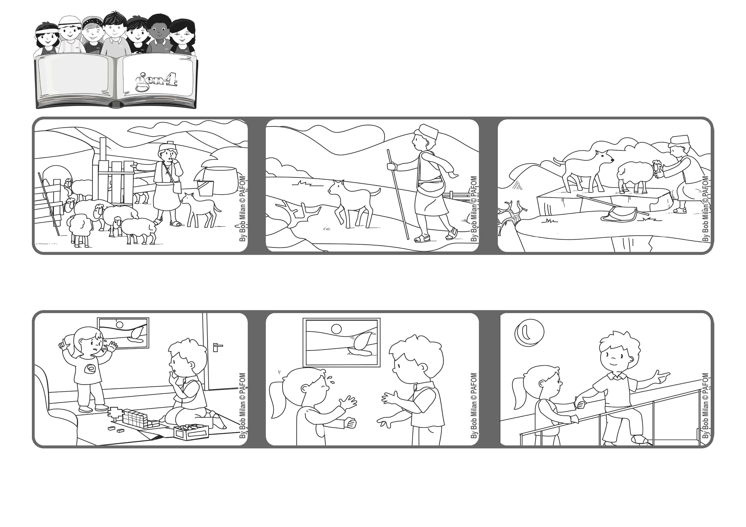
Palavra de vida
Abril 2021
“Eu sou o bom pastor: o bom pastor dá a sua vida pelas ovelhas” (Jo 10, 11).
Cuidar dos mais necessitados
Então, fui consolá-la, peguei-a pela mão e ajudei-a a subir as escadas para ir ter com a mãe.
(Bob- Canadá)
Ela queria a mãe, mas a mãe estava no andar de cima e não a ouvia chorar.
Um dia, estava em casa a brincar com as minhas construções e a minha irmã começou a chorar.
Mesmo se está cansado, caminha e procura até a encontrar.
Como um pastor que ao voltar para o curral, dá-se conta que falta uma ovelha e vai à sua procura.
Jesus é como um “bom pastor” que conhece e cuida das suas ovelhas.
”© PAFOM, Disegni e testo a cura del Centro Gen4”
I Gen4 sono i bambini del Movimento dei Focolari di cui Chiara Lubich è la fondatrice.

